Sadin Malcom 4èmeC

Le Bert Marc

Dialogue d'un Pompéien à un scientifique

Je me présente, Docteur Jacob, j’ai été chargé par Don Pierre de fouiller les ruines du Temple de Vulcain de Pompéi car elles ne l’avaient jamais été. Creusant et fouillant toute la journée, nous avons découvert, moi et mon équipe, un vase à vin, nous l’avons sorti de la terre et l’avons posé au milieu de la pièce.

Puis mes coéquipiers partirent chez eux. Alors que je restais seul à nettoyer le vase, un esprit froid et translucide en sortit d’un coup.

 **Temple de Vulcain** college.belrem.free.fr

- Qui ose me déranger ? hurla l'esprit.

- Qui, qui me parle ?, dis-je d'un air apeuré.

- C'est moi Tumulus l'esclave du Grand prêtre du temple de Vulcain, déclara Tumulus.

- Es-tu un Pompéien ?

- Oui, pourquoi ?

- Car je voudrai savoir ce que tu as fait le jour où le Vésuve est entré en éruption ?

- De quoi me parles-tu ?, moi j'ai seulement vu le Mont Vésuve cracher du feu.

- « Entrer en éruption » sont des mots pour dire que ça crache du feu.

Tumulus se mit à raconter ce qui lui était arrivé :

« J'étais allé au marché pour chercher du vin pour mon maître, quand les étals tremblèrent de plus en plus, j'étais en route pour ramener le vin à mon maître, un bruit énorme retentit et de la fumée sortit du Mont Vésuve, puis des cailloux tombèrent sur la ville. Quand je rentrais chez mon maître, affolé, des blocs de pierre bloquaient la porte et les fenêtres. Isolés, nous nous cachâmes dans la cuisine. Puis le plafond de la pièce d'à côté s'effondra, ce qui nous enferma dans la cuisine. Et pendant que nous priions Vulcain, l'air nous brûlait les poumons et la gorge. Pris de panique nous mangeâmes et bûmes tout ce qu’il y avait dans la cuisine.

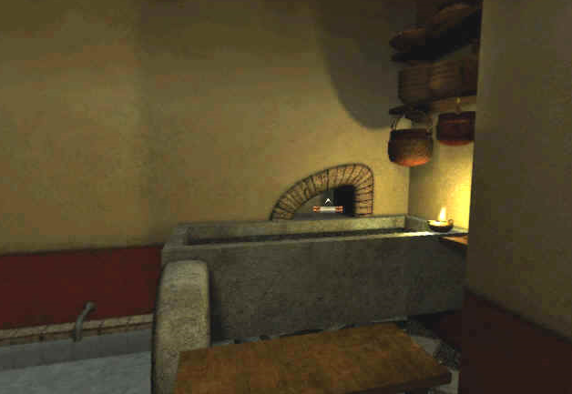

**Cuisine de Pompéi** college.belrem.free.f

- Les différents cailloux qui vous tombèrent dessus, s'appellent : des bombes, des lapilli, des cendres fines et des pierres ponces, précisai-je ?

- Que veulent dire ces mots ? demanda Tumulus, qui ne comprenait rien à ce que je lui disais.

- Ce sont des noms de cendres volcaniques (venant d'un volcan) qui se sont refroidies au contact de l'air et qui selon leur taille et leur poids donne une de ces quatre types cendres.

- Merci mais cela ne m'aurait pas été très utile quand cela arriva, ironisa Tumulus.

- De nos jours, pour nous protéger des risques volcaniques, nous avons créé plusieurs autoroutes qui nous permettent de fuir rapidement, nous avons aussi créé des stages et des entraînements pour connaitre les gestes à réaliser en cas d'éruption, décris-je.

- Merci d'avoir engagé la discussion, d'avoir écouté mon histoire et de n'avoir pas fui en me voyant. Avant de partir, je souhaite te dire que je suis seulement le fruit de ton imagination !

- Non cela n'est pas possible, je ne suis pas fou.

- Tu as trébuché en nettoyant le vase et tu t’es retrouvé avec lui sur la tête, je me suis retrouvé dans ton esprit et s’est ainsi que j'ai pu parler avec toi. Tu vas te réveiller sur une table où des médecins te soignent. Et quand ils enlèveront le vase me contenant, je disparaitrai à jamais.

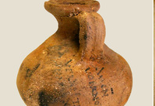 **Vase à vin** www.inrap.fr

- Avant que tu ne partes, pourquoi étais-tu enfermé dans ce vase, demandais-je ?

- Enfermé dans la cuisine, un vase tomba sur moi et me bloqua le passage. L’argile protégea mon esprit mais pas mon corps. Le vase était enseveli par la terre donc il est intact et moi aussi. Et voici comment j'ai réussi à traverser le temps.

- Je te remercie de m’avoir donné une telle description qui me paraît fort étrange.

- Merci de m'avoir écouté et à jamais.

- Attends, j'ai tant de chose à te demander sur l'éruption du Vésuve. Suppliais-je

Mais voyant que Tumulus disparaissait, j’ouvris les yeux et compris après quelques minutes que le pompéien avait disparu à tout jamais.

Fin